Powinno być:
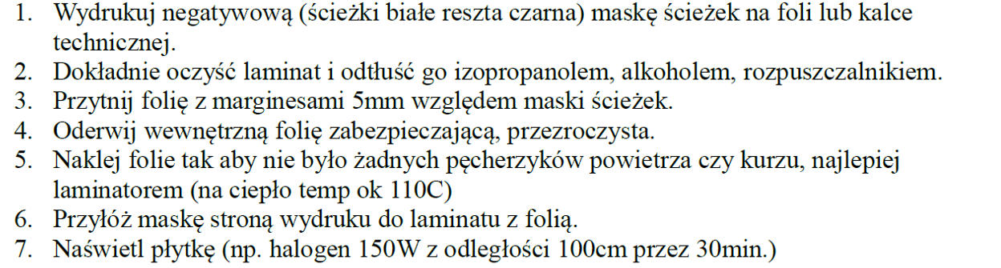
8. Odłóż płytkę w ciemne miejsce na 10 minut, a następnie oderwij górną warstwę foli (zabezpieczającą) – w tym momencie zachodzi reakcja polimerowa. – TO NIE KONIECZNIE (górną folie można oderwać od razu i położyć na 10 minut do ciemnego pudełka)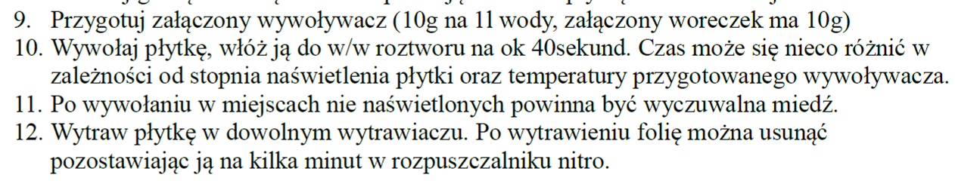
Oryginał:
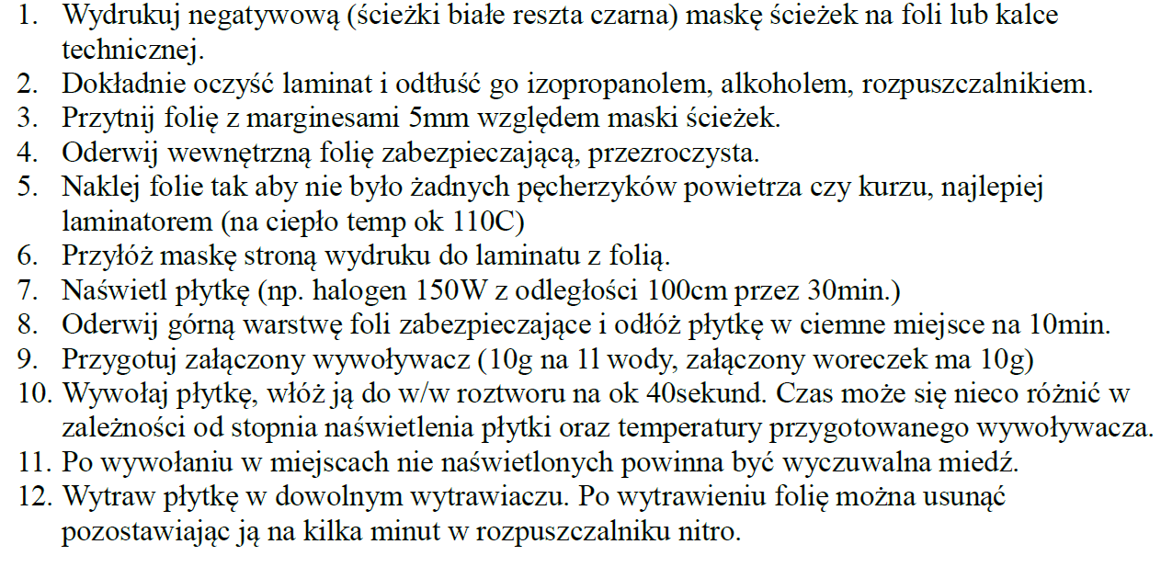

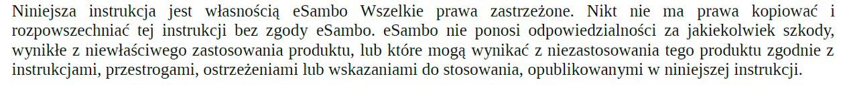
http://esambo.pl/

https://www.elektroda.pl/rtvforum/topic2527723.html
